**Cours n°4**

Maître de Conférences en Sciences de gestion - Université de Montpellier

Contact: antoine.chollet@umontpellier.fr

Twitter: @Antoine_Chollet

Date: 04/10/2021

**4- Management du Marketing Opérationnel:**

I- Introduction

Marketing Target… What the Hell ?

Au-delà du produit…

* **Même si** le diagnostic du marché à été réalisé (*TD n°5*)
* **Et que** des données clients ont été collectées (*TD n°6*)
* **Alors** il peut y avoir des surprises dans la réalité !

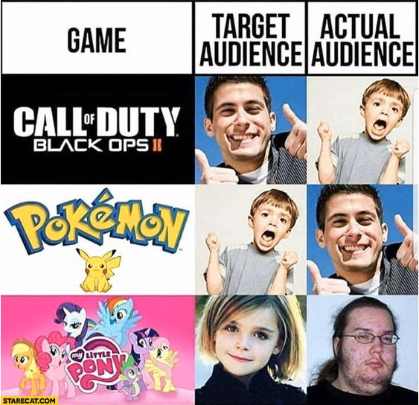

**Expectation VS Reality:**

* Le marketing est avant tout une discipline de terrain qui va s’adapter à la réalité via des stratégies pour prévoir le futur.

II - Définition

Académique:

* “Marketing mix is defined as set of controllable marketing tools that a company uses to create a desired response in the targeted market” *Riaz, 2011*
* “Marketing mix is not a scientific theory, but merely a conceptual framework that identifies the principal decision making managers make in configuring their offerings to suit consumers’ needs” *Goi, 2009*
* “It offers an optimum combination of all marketing ingredients so that companies can realise goals for example profit, sales volume, market share, return on investment etc.” *Singh, 2012*

Déf. simple:

* “Le marketing mix, appelé en français le plan de marchéage, regroupe l’ensemble des décisions et actions marketing prises pour assurer le succès d’un produit, service, marque ou enseigne sur son marché”.

III - Les variables historiques du Mix Marketing

**Produit:**

* Doit répondre à une demande du marché, attentes du consommateur, caractéristiques du produit(*taille, couleur, poids, etc…)*

**Prix:**

* Valeur du produit, déterminée par les coûts de production mais aussi par le prix psychologique du consommateur.

**Promotion:**

* Actions pour faire connaître le produit auprès du consommateur(*annonce publicitaires*), canaux de communication à choisir.

**Place:**

* Lieux privilégiés pour vendre le produit(*marché, grandes surfaces, etc…*) et endroits à choisir selon les types de consommateurs.

IV - Les nouvelles variables du Mix Marketing

- **Personnel:**

* Méthodes de travail et implication des employés dans la production et la distribution du produit (*Les employés sont les premiers ambassadeurs*)

- **Processus:**

* Influence sur l'exécution du service qui doit être structuré et efficace pour minimiser les coûts (*Système de paiement et distribution, etc…*).

- **Preuves matérielles:**

* de réputation, de notoriété et d’image transmises par l’entreprise. Cela englobe également les systèmes d'évaluation.

**4P** ou **7P** (*ou autres*), les objectifs restent les mêmes:

* Les profits.
* Satisfaction clientèle.
* Reconnaissance de la marque.

V - Focus sur les 4P

**- Produit:**

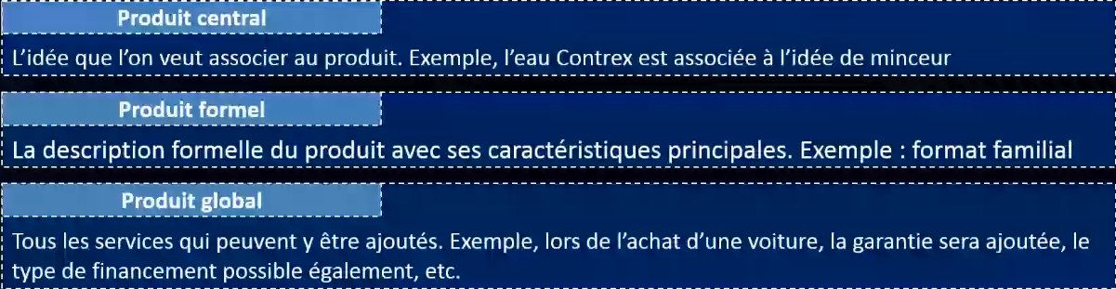

- **Autres facteurs du produit:**

* Élément d’identification: Logo, Marque, Couleurs, Poids, etc…
* Classification: Labels, Catégorie. [*Ex: norme PEGI*]etc …
* Gammes: diversité du produit. [*Ex: Champions, ….*]

**- Prix:**

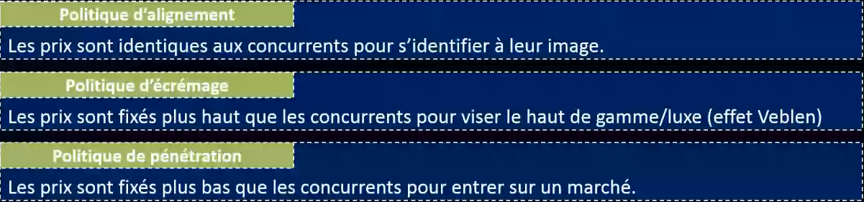

**- Eléments important à NE PAS OUBLIER:**

* Les ventes à perte (*dumping*) sont interdites par la loi.

**- Promotions:**

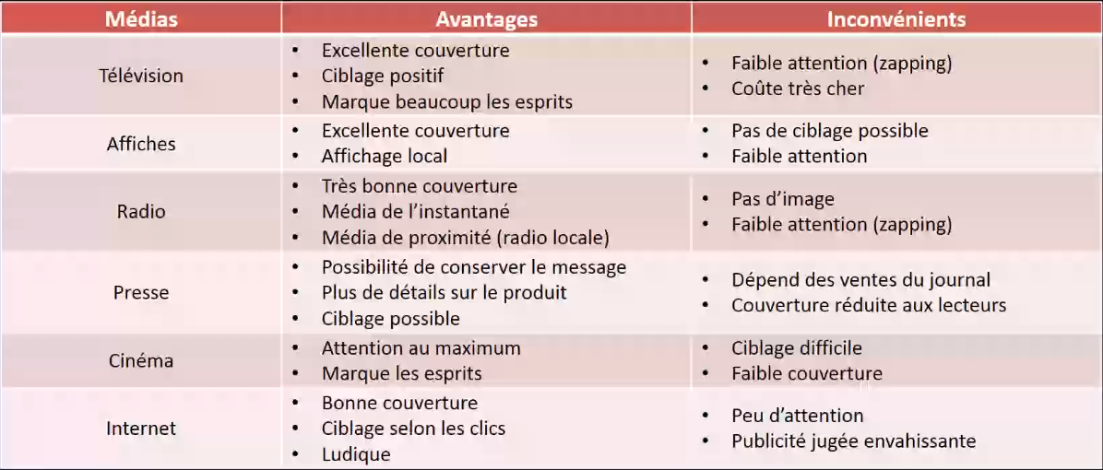

**- Place:**

* Circuit de distribution:

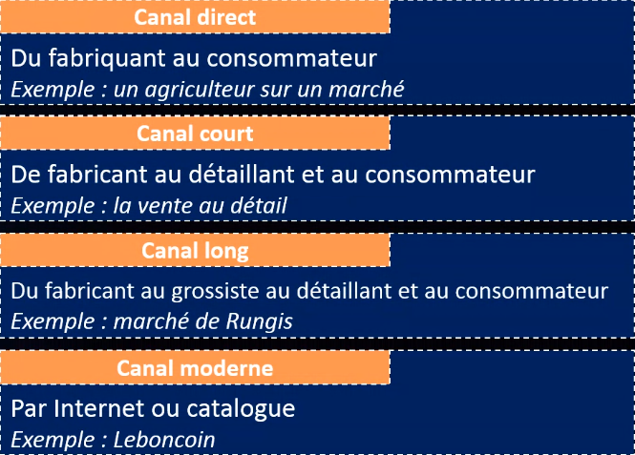

* Stratégie de distribution:

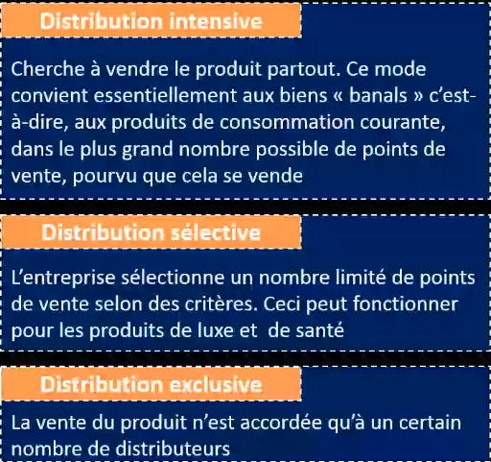

VI - Synthèse et évolution du Mix Marketing

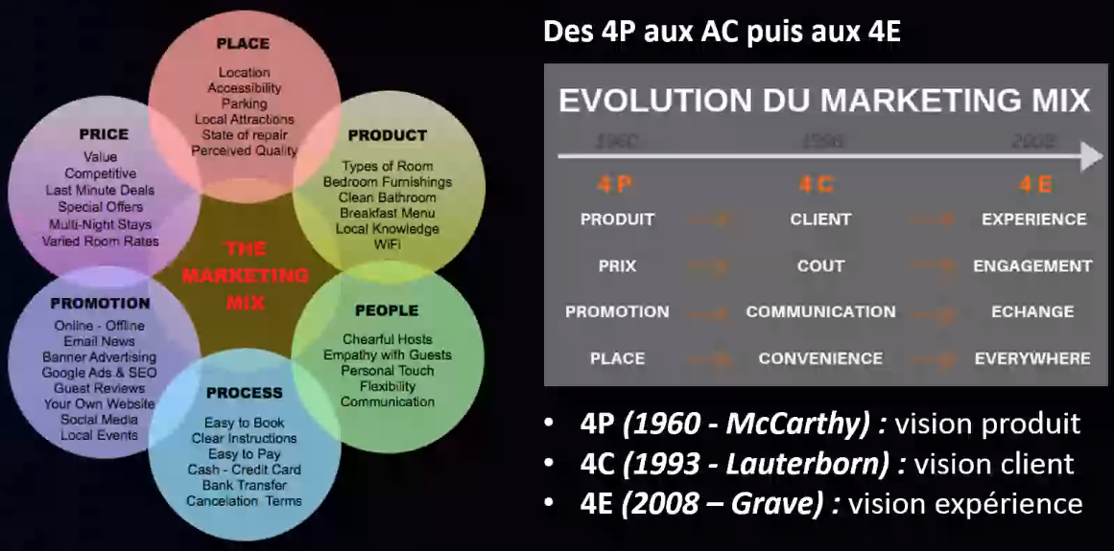

*Exemple de Mix Marketing*

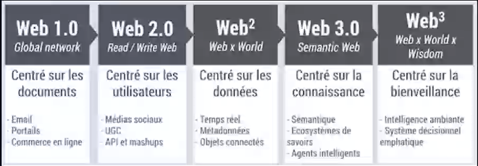

Internet - Depuis 1989:

* Les données se multiplient.
* Les supports se diversifient.
* Les technologies évoluent.
* -> La vision (*Focus*) change.

VII - Les stratégies marketing selon M. Porter

Définition:

* “La stratégie, face à la concurrence, est une combinaison des objectifs que s’efforce d’atteindre la firme et des moyens par lesquels elle cherche à les atteindre” *Porter, 1982*

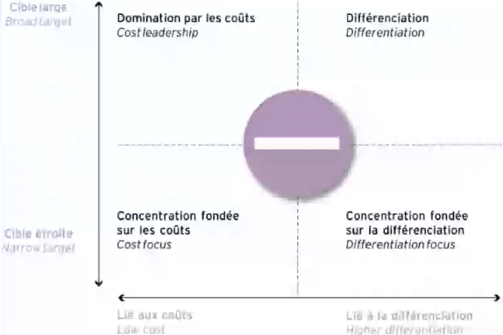

Stratégie de domination par les coûts:

* L’entreprise possède un avantage sur ces concurrents par rapport au prix.

Stratégie de différentiation:

* L’entreprise possède un avantage en dehors du prix (*Qualité du produit*).

Stratégie de concentration:

* L’entreprise est sur un marché de niche et se distingue avec les coûts ou non.

VIII - Segmenter sa cible et relation client

Définition:

* “Le principe de base de la segmentation est de pouvoir s’adresser non pas à un marché global mais à **différents groupes distincts**”.

- Politique de fidélisation:

Centré sur la satisfaction du client

- Politique de rationalisation:

Centré sur la rentabilité des clients réguliers

- Politique de reconquête:

Centré sur la séduction de nouveaux clients

- Politique d’abandon:

Délaissez une partie de la clientèle peu rentable et peu stratégique (*Arrêt des actions commerciales*).

IX - Fidéliser sa cible et relation client

Définition:

* “La fidélité d’un client se caractérise par la **répétition d’achats** de produis ou services issus d’une même marque ou entreprise. Elle reflète la préférence consciente ou inconsciente de l’acheteur pour une offre par rapport à celles de la concurrence mais aussi son attachement à la marque qui la propose.

Actions possibles:

* Proposer des offres commerciales (*réduction, supplements*)
* Inviter le client à des soirées spéciales V.I.P.
* Personnaliser l’achat via une attention particulière.
* Être à l’écoute de son client et lui répondre.
* Soigner la qualité du produit ou du service.
* Ludifier la relation client via des points ou badges.

X - Focus sur le marketing relationnel

Définition:

* “Le marketing relationnel a pour objectif de **construire des relations fortes** avec sa cible à contrario du marketing transactionnel, plus ancien, dont le seul but est de vendre”.

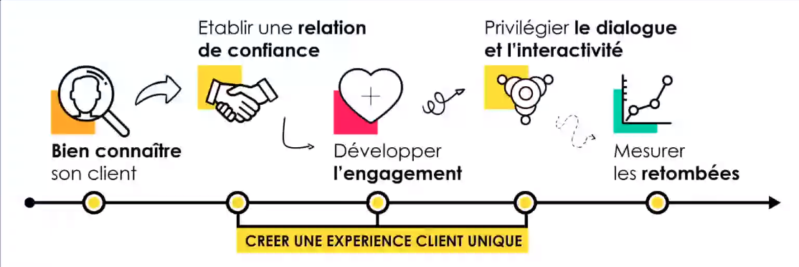

XI - Focus sur le storytelling

Définition:

* “Le storytelling, littéralement ‘Communication narrative’ en francais, est l’art de **raconter une histoire**.”

*Exemple:*

* The little Duck of DislandParis (2018): [Disneyland® Paris - The little duck](https://www.youtube.com/watch?v=G4qMqbL9ACo)

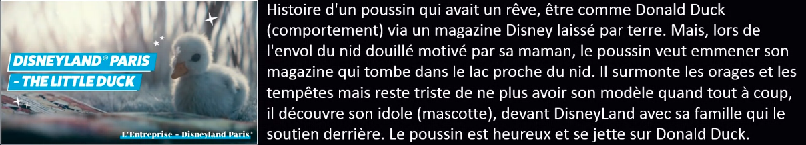

Analyse du succès:

* Disneyland met en scène une de ses mascottes mondialement connue.
* La vidéo raconte une histoire émouvante et belle.
* La publicité est courte.
* Disney apporte du bonheur.
* Le message est clair: Disney réalise vos rêves.

XII - Focus sur le marketing émotionnel

Définition:

* “Le marketing émotionnel, ou ‘feel marketing’ en anglais, est une stratégie marketing basée sur **l’utilisation des émotions** pour satisfaire et fidéliser les clients, entre autres par le biais du **langage visuel, de la musique, d’un récit, d’une image**.”

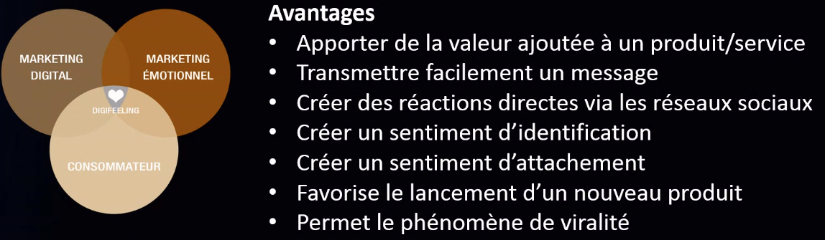

*Exemple:*

* Sony et la Playstation 4:

Étapes d’un succès:

* 21/02/2013: Apparition du mot-dièse #playstation memories
* 21/10/2013: Sortie de la vidéo “For thePlayers Since 1995”.
* 15/11/2013: Sortie officielle de la Playstation 4.

Analyse du succès:

* Sony a su parler à ses futurs clients: ses fans.
* La vidéo intègre un nombre important de souvenirs.
* Le timing est parfait.
* Des internautes ont dit pleurer lors du visionnage.
* La publicité …

XIII - Voir le marketing autrement

